КАБИНЕТ № 4
6 - й класс

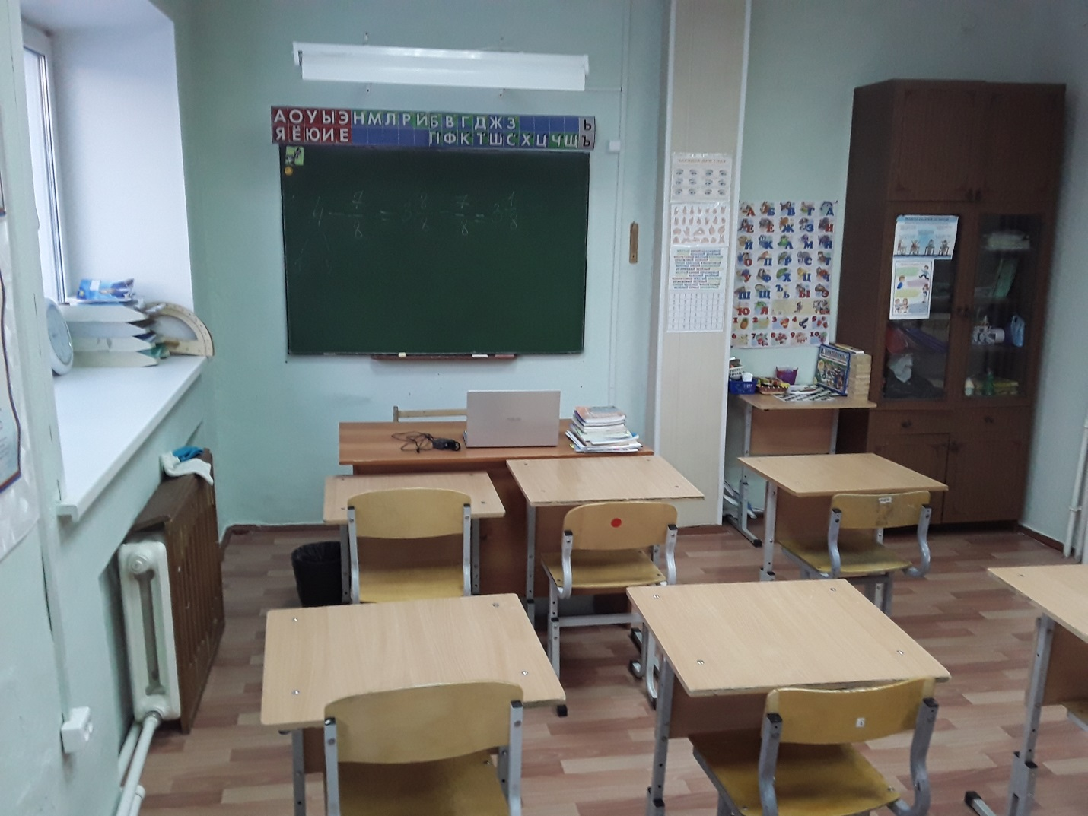
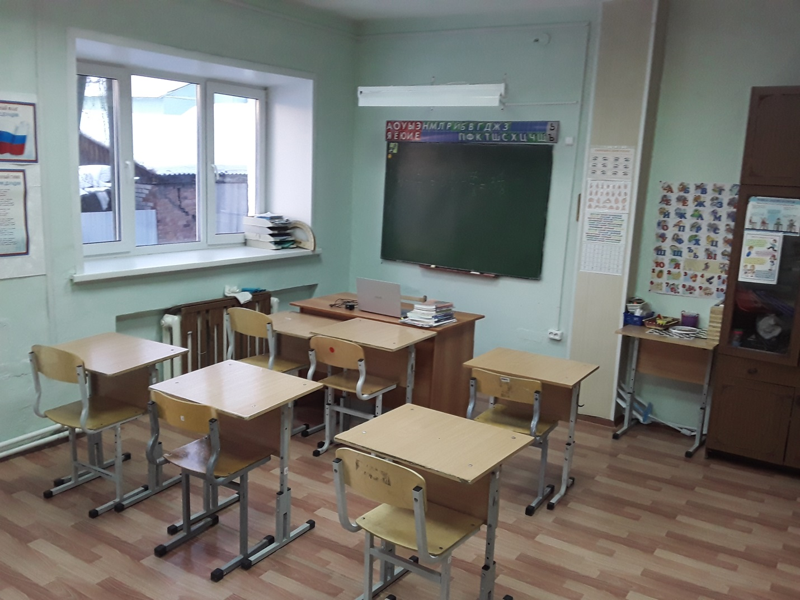
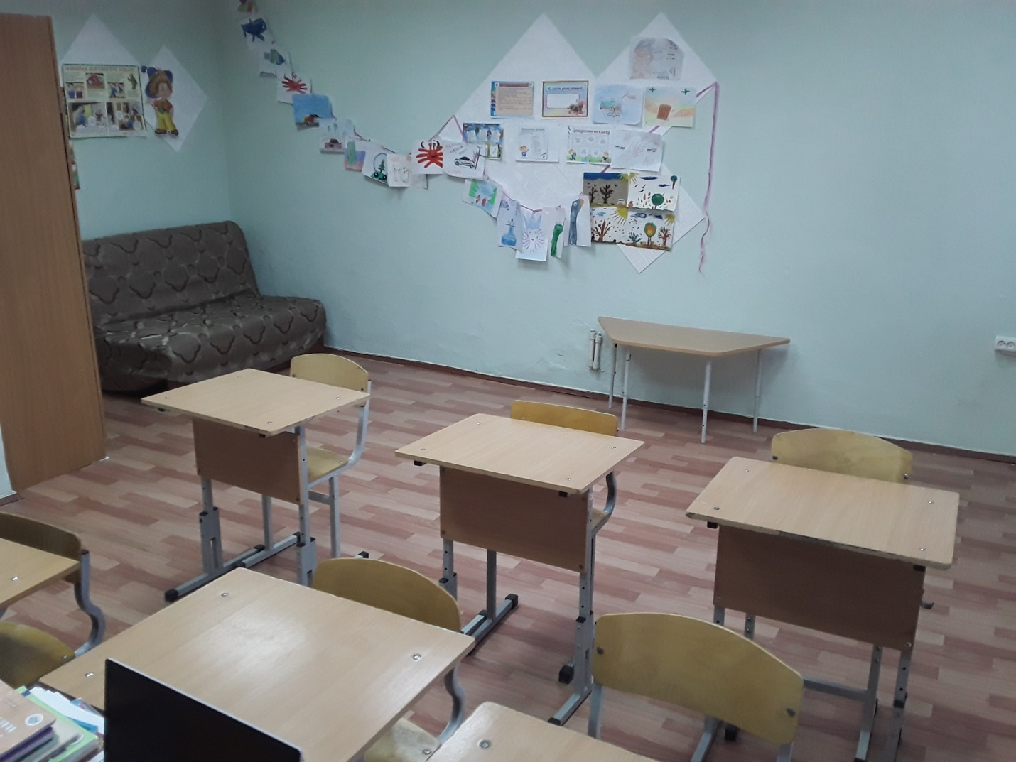

№ п/п | Наименование | Обеспеченность
1. | Диван-кровать | +
2. | Доска ученическая 3-х створчатая | +
3. | Зеркало | +
4. | Ноутбук 15,6 ASUS Laptop | +
5. | Парта регулируемая 1 местная + стул | +
6. | Рециркулятор передвижной (для обеззараживания воздуха | +
7. | Светильник ЛПO 4х18-CSVT (потолочный) | +
8. | Светильник для освещения школьной доски | +
9. | Стол «Трапеция» КР АРГ пластик с бук. кромкой рег. ножками 40-58 см. | +
10. | Стол учителя 1-тумбовый | +
11. | Стул полумягкий | +
12. | Стол ученический | +
13. | Стул ученический регулируемый по высоте № 2-4 | +
14. | Стул ученический | +
15. | Шкаф для документов | +
16. | Шкаф для одежды | +

